Guide utilisateur — Espace Agent
Application de quitus fiscal — Centre des impôts de Dakar Plateau

Introduction
Cette application permet de recevoir, suivre et traiter les demandes de quitus fiscal des contribuables du centre de Dakar Plateau.
Deux niveaux d’accès existent :
- Agent : consulte les dossiers déposés et met à jour leur statut.
- Superviseur (chef de bureau) : dispose en plus de l’import de la liste des contribuables et de la gestion des comptes agents.
Adresse de connexion : https://equitus-cdp.vercel.app/agent/login

Vous pouvez aussi y accéder depuis la page d’accueil, en cliquant sur Agent des impôts.

Se connecter
- Ouvrez le lien ci-dessus.
- Saisissez votre email et votre mot de passe.
- Cliquez sur Se connecter.
Vous arrivez sur le tableau de bord Dossiers de quitus, qui liste toutes les demandes déposées par les contribuables.

Consulter et filtrer les dossiers
Chaque dossier affiche le nom du contribuable, son NINEA, la date de dépôt et son statut actuel, coloré selon son état :
  - En attente (bleu)
  - Dossier incomplet (rouge)
  - En cours de traitement (jaune)
  - Impayés à régulariser (violet)
  - Déposé au Trésor (vert)
Le tableau de bord affiche aussi, en haut, des cartes chiffrées par statut — cliquez sur l’une d’elles pour filtrer la liste en dessous.

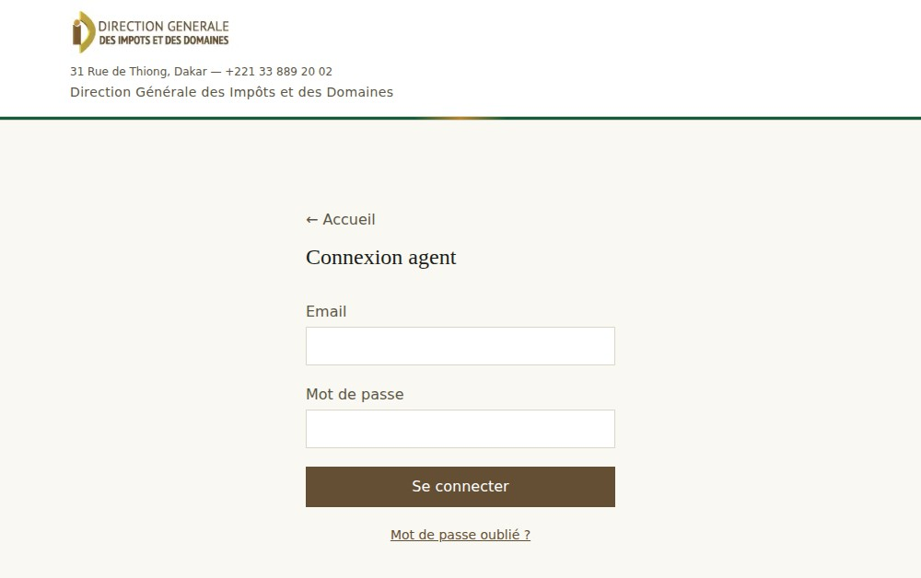
Figure 1: Écran de connexion agent

Changer le statut d’un dossier
Sur la ligne du dossier concerné, ouvrez le menu déroulant coloré à droite et sélectionnez le nouveau statut. Le changement est enregistré immédiatement et l’historique (qui a changé quoi, et quand) est conservé automatiquement.

Suivre l’étape interne et l’affectation
En plus du statut (ce que voit le contribuable), chaque dossier porte une étape interne, qui reflète où il se trouve concrètement dans le circuit de traitement du centre
:
- Secrétariat — le dossier vient d’être déposé.
- Service Gestion — le chef de centre impute le dossier à ce service ; le chef de bureau gestion l’affecte ensuite à un agent précis.
- Service Recouvrement — vérification qu’il n’y a pas d’impayés.
- Retour Secrétariat / Chef de centre — si le Recouvrement ne trouve rien, le dossier revient ici avant l’envoi au Trésor.
- Impayés constatés — si le Recouvrement trouve un impayé, le dossier reste bloqué à cette étape jusqu’à régularisation par le contribuable.
- Déposé au Trésor — étape finale.
Sous chaque dossier, deux menus permettent de le faire avancer :
  - Étape : sélectionnez l’étape actuelle du dossier dans le circuit.
  - Affecté à : indiquez quel agent traite actuellement le dossier (utile à partir du Service Gestion).
Ces deux informations sont purement internes : le contribuable ne voit jamais l’étape

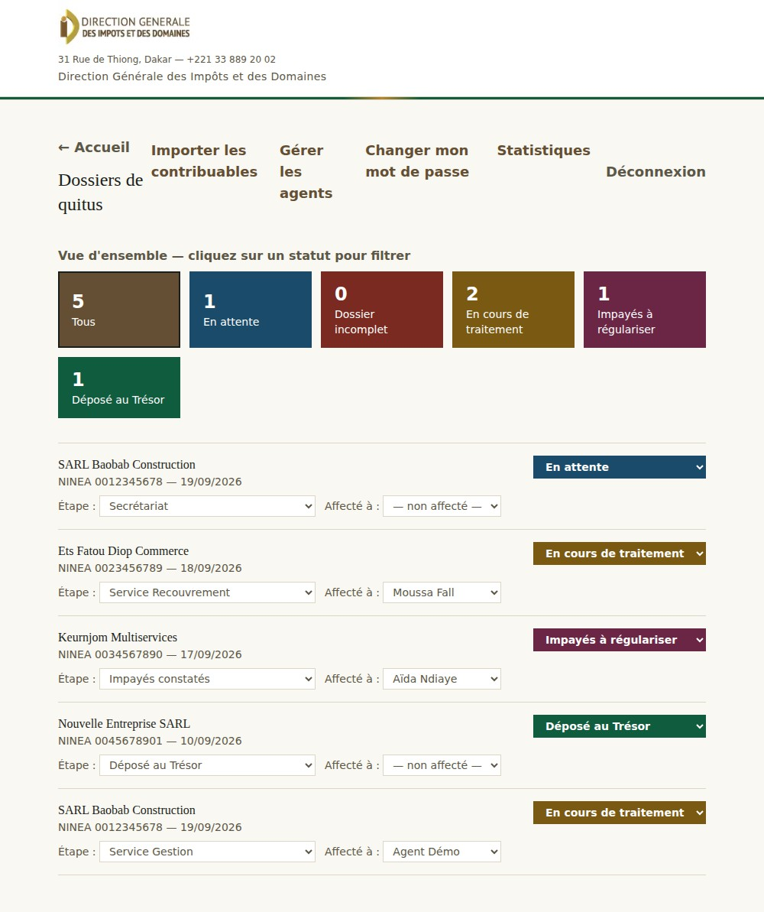

Figure 2: Tableau de bord des dossiers de quitus, avec les statistiques par statut, l’étape interne et l’affectation

ni l’agent affecté, seulement son statut simplifié (Secrétariat/Gestion/Recouvrement/Retour s’affichent tous comme « En cours de traitement » de son côté ; seule l’étape « Impayés constatés » lui apparaît distinctement, sous le libellé « Impayés à régulariser
»).

Statistiques pour le rapport
Cliquez sur Statistiques dans le tableau de bord pour accéder à une page dédiée, utile pour la préparation de vos rapports périodiques.
Elle affiche :
  - Le total des demandes reçues au secrétariat, et le total déposées au Trésor.
  - Le délai moyen de traitement, en jours, entre le dépôt d’une demande et son passage au statut « Déposé au Trésor ». Ce délai s’affiche en vert lorsqu’il respecte l’objectif fixé (4 jours maximum), et en rouge lorsqu’il le dépasse.
  - Un tableau détaillé par mois, et un second par trimestre, avec les mêmes indicateurs.
Le bouton Imprimer / Exporter en PDF en haut de la page ouvre la fenêtre d’impression du navigateur, qui permet d’imprimer directement ou d’enregistrer la page en PDF pour l’inclure dans un rapport.

Importer la liste des contribuables (superviseur uniquement)
Cette fonction permet de charger ou mettre à jour la liste des contribuables reconnus par l’application, à partir d’un fichier Excel fourni par le centre.
- Dans le tableau de bord, cliquez sur Importer les contribuables.
- Sélectionnez le fichier Excel (colonnes attendues : NINEA, RAISON_SOCIALE, ADRESSE, EMAIL, TELEPHONE).
- Un résumé s’affiche : nombre de contribuables à ajouter, à mettre à jour, et à désactiver (ceux qui ont disparu du fichier).
- Cliquez sur Confirmer l’import pour appliquer les changements.
Un contribuable désactivé n’est pas supprimé : son historique reste consultable, mais il ne pourra plus se connecter tant qu’il ne réapparaît pas dans un import ultérieur.

Gérer les agents (superviseur uniquement)
- Dans le tableau de bord, cliquez sur Gérer les agents.
- Renseignez le nom complet, l’email et un mot de passe temporaire pour le nouvel agent.
- Choisissez son rôle : Agent ou Superviseur.
- Cliquez sur Créer le compte, puis communiquez les identifiants à la personne concernée.

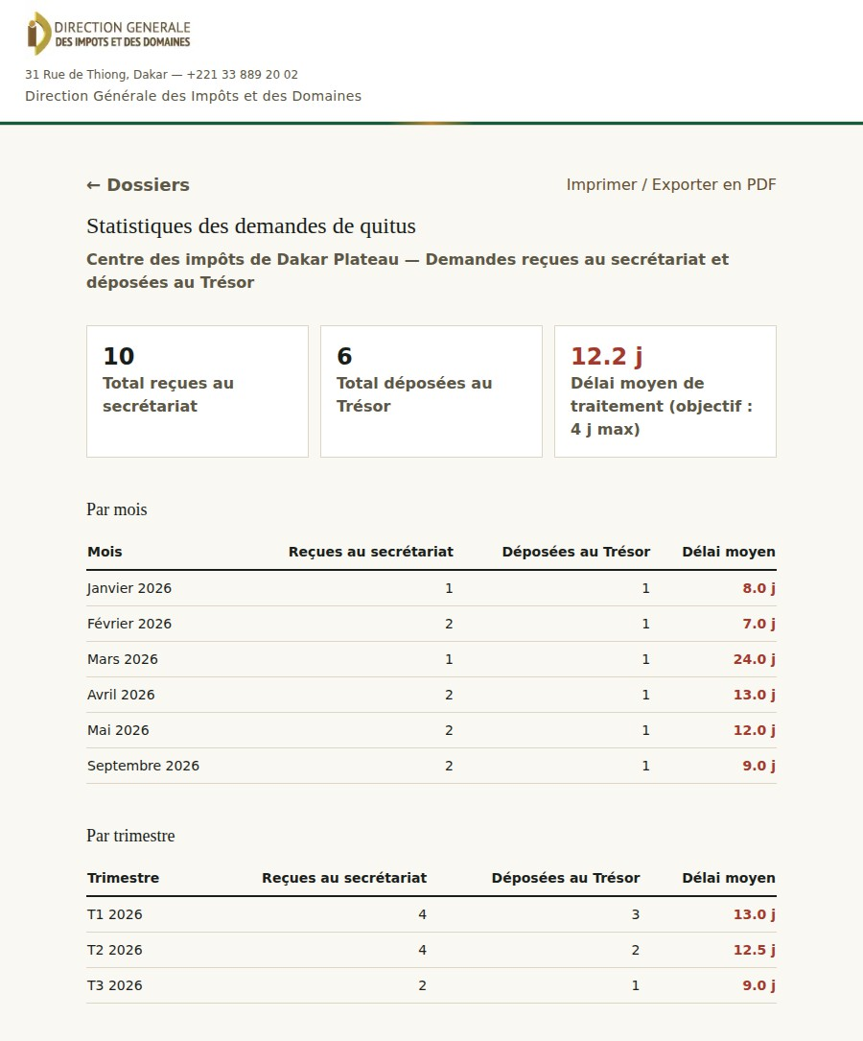

Figure 3: Page de statistiques : totaux, délai moyen, détail par mois et par trimestre

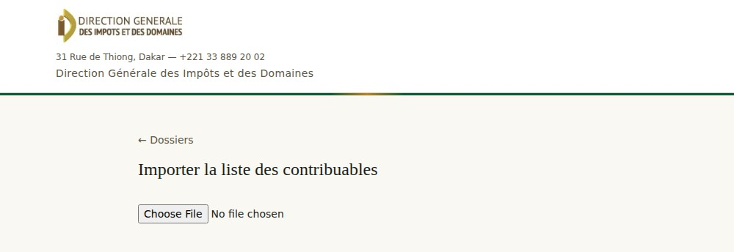

Figure 4: Écran d’import du fichier Excel

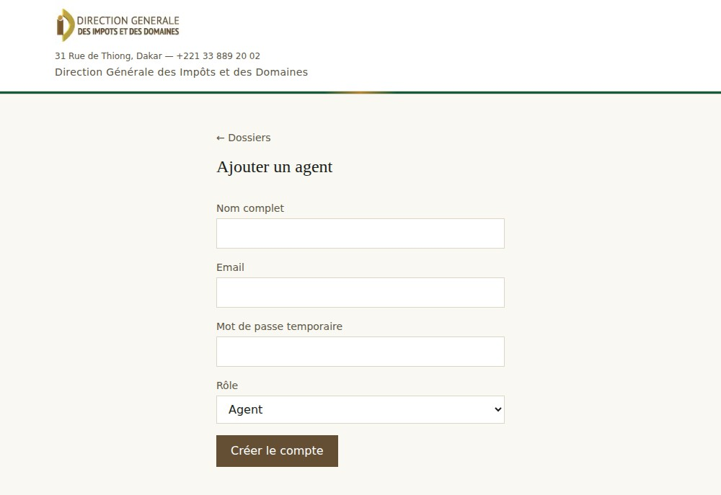
Figure 5: Formulaire d’ajout d’un agent

Changer son mot de passe
Une fois connecté, cliquez sur Changer mon mot de passe dans le tableau de bord, saisissez le nouveau mot de passe deux fois, puis validez.
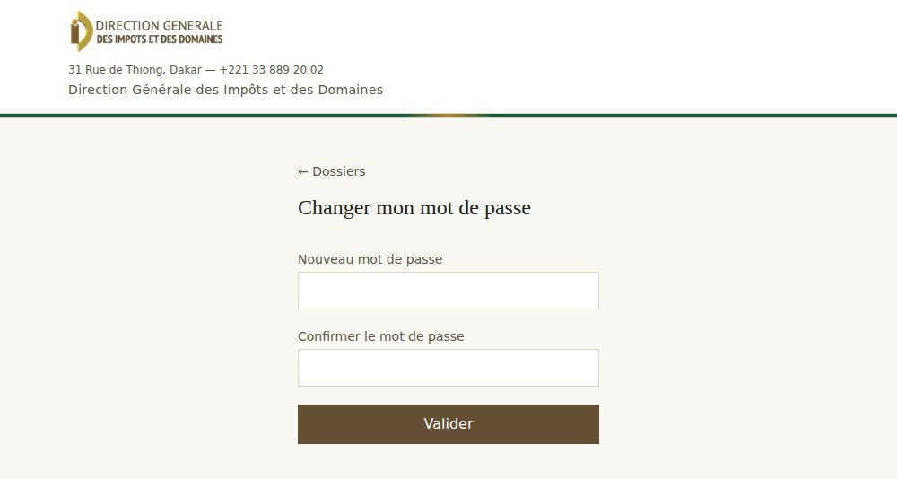

Figure 6: Changer son mot de passe

Mot de passe oublié
- Sur la page de connexion, cliquez sur Mot de passe oublié ?
- Saisissez votre email et cliquez sur Envoyer le lien.
- Ouvrez l’email reçu et cliquez sur le lien de réinitialisation.
- Définissez un nouveau mot de passe.

Se déconnecter
Cliquez sur Déconnexion en haut à droite du tableau de bord.

